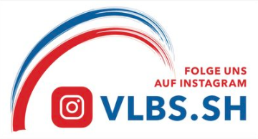
aus dem Landesvorstand

Wir sind auch auf Instagram!
Liebe Mitglieder,

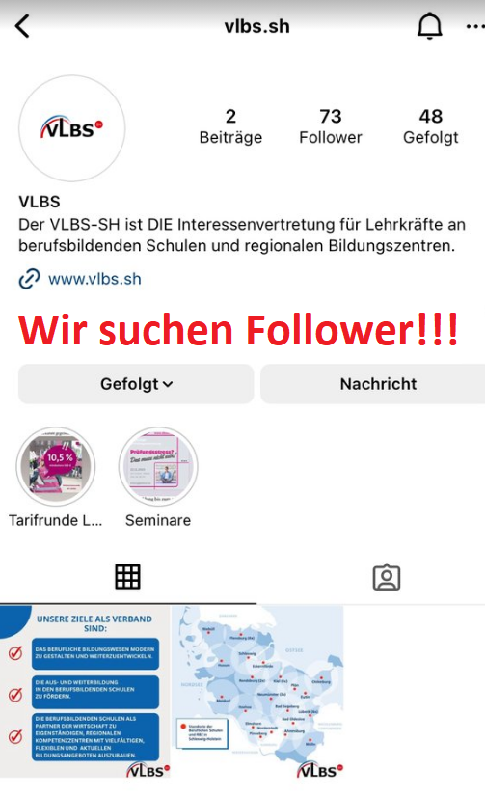
der Verband der Lehrerinnen und Lehrer an Beruflichen Schulen in Schleswig-Holstein e.V. (VLBS) geht den ersten Schritt in der Social-Media-Welt und betreibt jetzt auch ein Profil auf Instagram.

„Wir freuen uns sehr, dass wir mit Katja Görss, Marc Hackbarth und Patricia Brandtner eine Gruppe von jungen und engagierten Kolleginnen und Kollegen gefunden haben, die uns helfen, unser Instagram-Profil aufzubauen!“ so die Co-Landesvorsitzende Gesa Marsch auf der letzten Landesvorstandssitzung am 03.11.2023 in Kiel. Stephan Cosmus ergänzt: „Wir wollen so schneller und auf anderem Wege über aktuelle Themen rund um die Berufsbildung informieren.“

Den Weg zu unserem Profil finden Sie hier:

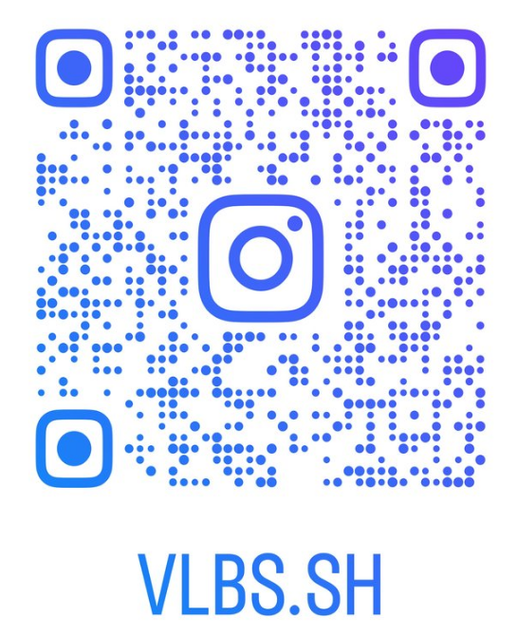
Wir freuen uns auf unsere Follower!

IHR VLBS

Und jetzt noch wichtige Termine:

  - 23.11.2023 öPR-Schulung in Nortorf
  - 29.11.2023 Landesbeirat in Nortorf
  - 30.11.2023 Delegiertenkongress in Nortorf

